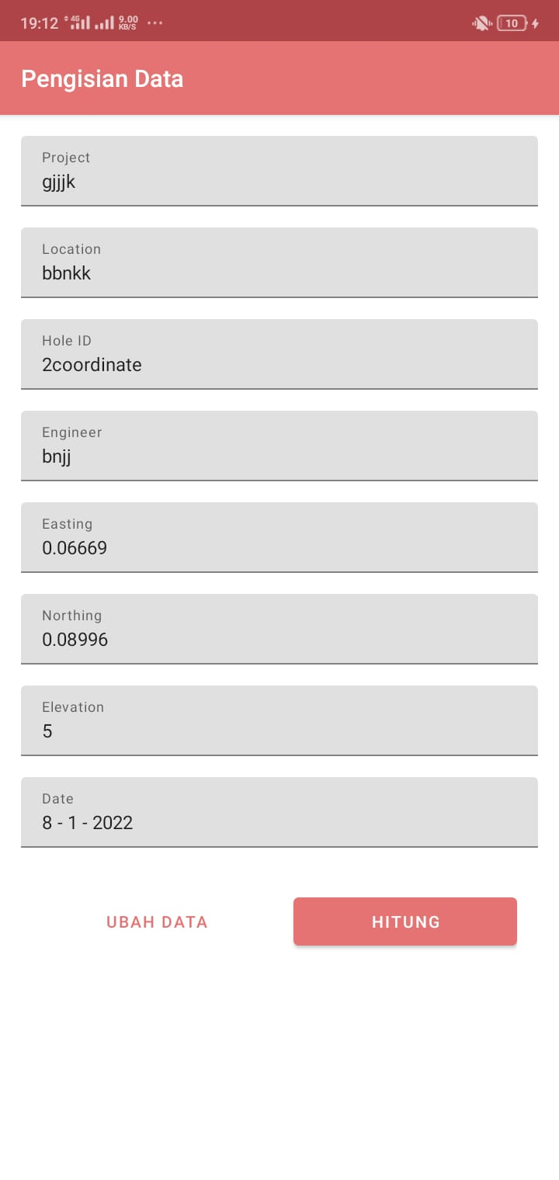REVISI DESAIN APLIKASI

Ditambah Bahasa Indonesia

Project / Proyek

Location / Lokasi

Hole ID / Identitas Lubang

Engineer / Penguji

Easting-Northing dihapus diganti (coordinate / Koordinat)

Elevation / Ketinggian

Date / Tanggal

Background bagian ini ditambah gambar

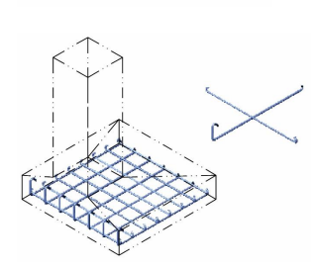

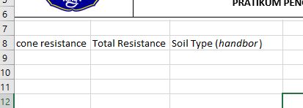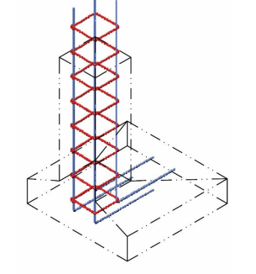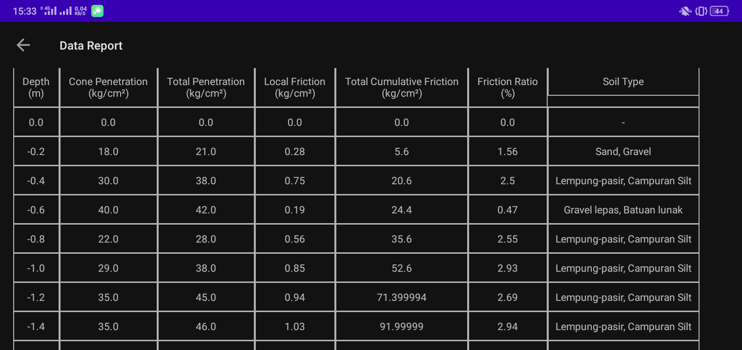

Pada spreadsheet ditambah memasukkan data soil type handbor lalu nanti datanya muncul kedalam tabel sebelah soil type.

Backgroundnya pakai gambar dibawah ini

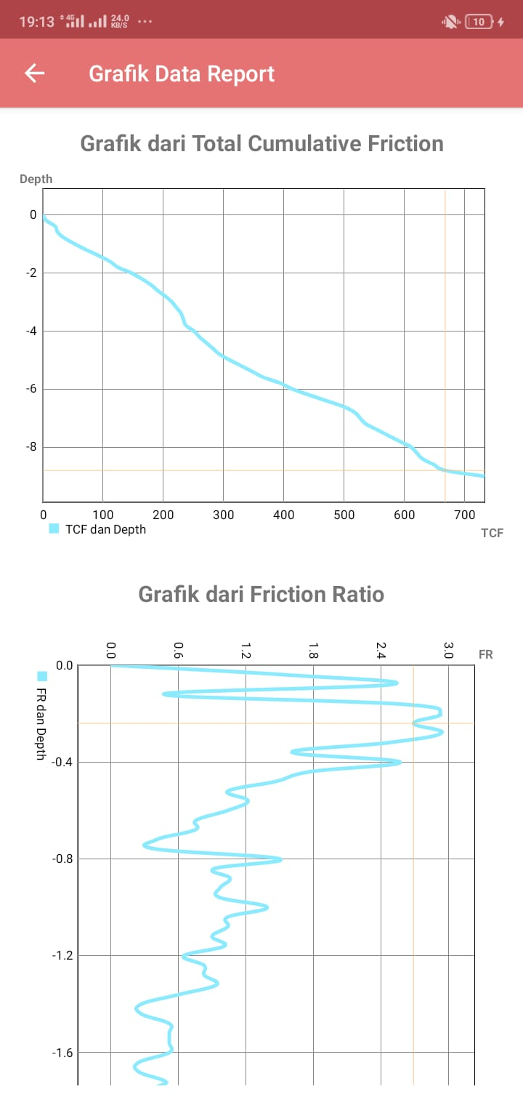

Pada bagian ini ditambah satuannya Depth (m) , FR ( % ), Tcf ( Kg/cm2 )

Backgroundnya gambar dibawah ini

